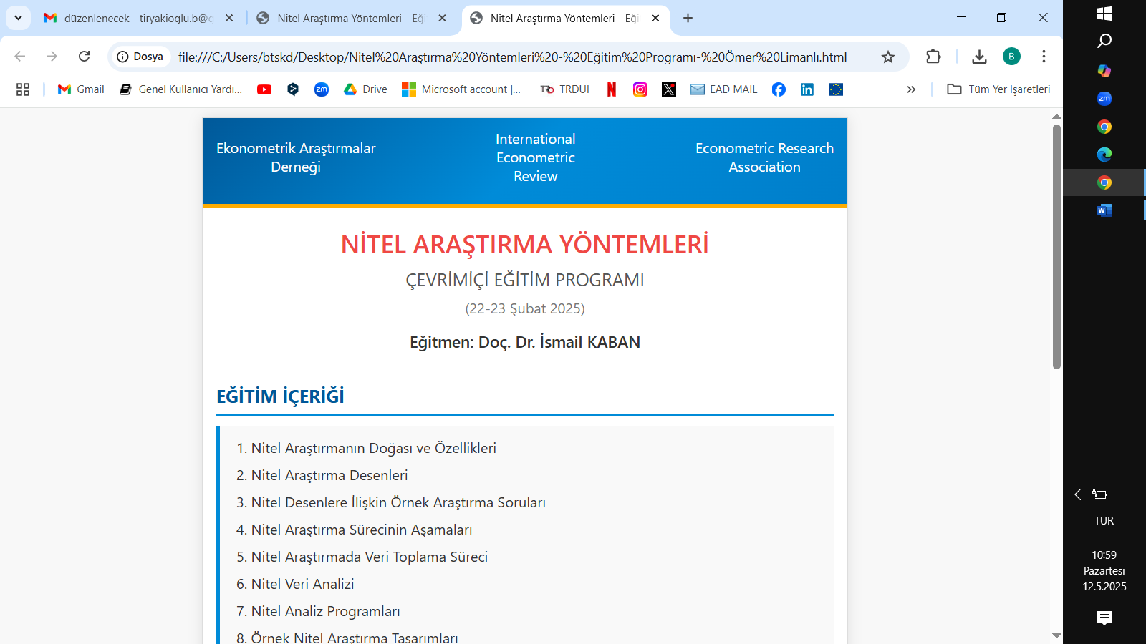
Mekânsal Yatay Kesit Ekonometrisi (GEODA UYGULAMALI)
ÇEVRİMİÇİ EĞİTİM PROGRAMI
14 - 16 Temmuz 2025
Eğitmen: Dr. Öğr. Üyesi AHMET KONCAK
EĞİTİM İÇERİĞİ
- Klasik Doğrusal Regresyon Modeli (KDRM), Mekânsal Analiz Tanımı, Mekânsal Analizi Oluşturan Unsurlar
- Mekânsal Otokorelasyon Kavramı
- Mekânsal Ağırlıklandırma, Komşuluk Matrisi ve Mekânsal İlişkinin Tespiti (Görsel ve İstatistiksel Yaklaşımlar)
- Haritalandırma ve Shapefile Formatında Harita Düzenleme ve Tasarlama
- Bilgisayar Uygulaması (GeoDa & Yatay Kesit)
- Mekânsal Regresyon, Mekânsal Kesit Regresyon Modelleri (SAR, SEM ve SARAR)
- Mekânsal Regresyon Modeli Seçimi (LM Testleri)
EĞİTİM DETAYLARI
Tarih & Saat | Eğitim Süresi |  | Eğitim Ücreti
14-16 Temmuz 2025  20.00-23.00 | 9 Saat |  | 4.500 TL
Eğitim, dernek üyeleri için %20 indirimlidir. (3.600 TL)
Yıllık dernek üyelik aidat bedeli 300 TL'dir.
BAŞVURU & İLETİŞİM BİLGİLERİ
Ekonometrik Araştırmalar Derneği  Beytepe Mahallesi Piri Reis Caddesi  5360.Sokak No: 2/2 Çankaya,  Ankara, Türkiye  Web: www.ead.org.tr  E-posta: info@ead.org.tr  Telefon: +90 (538) 571 52 01 |  | Başvuru için
 |  | www.ead.org.tr/egitim_basvuru.html
 |  | 

